15 vragen aan Maud Maas
18-12-2014 door: Redactie Hallo bewerking PO
Elke week interviewen wij een jonge inwoner uit onze gemeente met 15 korte vragen. Deze week Maud Maas uit Kronenberg.
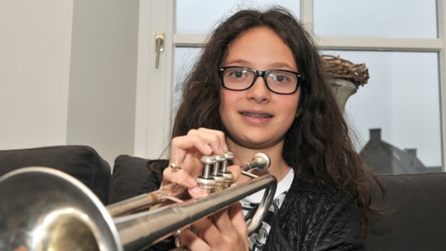
Naam Maud Maas
Leeftijd 12 jaar
Woonplaats Kronenberg
School Dendron College
Waar ben je trots op?
Ik ben trots op het behalen van mijn A-diploma met trompet. Ik speel nu al een aantal jaar trompet en heb een paar maanden geleden mijn A-diploma gehaald. Met het A-diploma van trompet oefen je in de les om een bepaald stukje van een liedje uit je hoofd te spelen en moet je dit liedje voor de jury spelen. Zij zeggen dan of je door bent en je krijgt een punt.
Waar en wanneer voel je je echt thuis?
Met kerst voel ik me echt thuis. We gaan dan altijd met de hele familie eten en lekker bij de kerstboom zitten. Eerste kerstdag vieren we altijd met het hele gezin en tweede kerstdag met de oma’s. Alles is dan mooi aangekleed en we eten eerst soep, dan een hoofdgerecht en als laatste nog een toetje.
Wat zou je nog willen doen in je leven?
Ik zou ooit nog wel op een olifant willen rijden. Het lijkt me namelijk gaaf om dit een keertje te doen. Olifanten zijn niet mijn lievelingsdieren, maar ik vind ze wel heel leuk omdat ze heel groot zijn en ik vind het grappig dat je er dan toch op kunt rijden. Mijn lievelingsdier is een paard.
Wat is je favoriete moment in de week?
Dat is elke dag om 16.00 uur en om 19.00 uur. Om 16.00 uur komt er namelijk een nieuw vlog van Enzo Knop op YouTube. Hij heeft de hele dag zijn camera mee en filmt de leuke momenten. Dit zet hij dan op YouTube. Om 19.00 uur komt er elke dag nog een mindcraft-video. Dit is een heel leuk spel dat hij met zijn vrienden op de computer speelt. Dit filmt hij dan en om 19.00 uur zet hij het online op YouTube. Ik volg Enzo elke dag.
Waarin verschil jij van anderen?
Ik blijf gewoon mezelf. Sommige mensen doen zich anders voor dan ze zijn. Dit vind ik onzin, want je bent goed zoals je zelf bent.
Ik kan niet zonder …
Vrienden en familie. Als ik die niet had, zou ik niemand om me heen hebben. Ook zou ik dan nooit iets te doen hebben, niet af kunnen spreken met anderen en eigenlijk altijd alleen zijn, dat is saai.
Ben je gelukkig in de liefde?
Ja, ik heb een vriendje, Max. Hij is al ongeveer anderhalf jaar mijn vriendje. In de zomer gaan we vaak samen crossen. Achter ons huis is een grote boomgaard en hier crossen we dan altijd in de zomer.
Wat voor reis zou je ooit willen maken?
Ik zou heel graag naar India willen om daar arme mensen te helpen. Op school hebben we het project Helpende Handen. Een man uit India heeft dit opgericht. Hij was te vondeling gelegd op straat en is op straat opgegroeid. Met het project vangt hij nu kinderen op die hetzelfde hebben meegemaakt als hij. Onze school doet ook mee en heeft acht millenniumdoelen ontwikkeld die we in 2015 uitgevoerd willen hebben. Ik en drie andere vriendinnen doen hieraan mee en hopen dat we daar ooit mogen helpen. Er zijn ook ouderen bij het groepje en die zijn 10 december naar India vertrokken.
Wat deed je als kind het liefst?
Paardrijden. Vroeger zat ik op paardrijden. Dit heb ik ongeveer vier jaar gedaan, ik vond het heel leuk. Maar de lessen werden na een tijdje steeds hetzelfde, toen was het dus niet meer zo leuk en ben ik gestopt. Als we er iets van zeiden, dan kregen we een keer een andere les en daarna gewoon weer hetzelfde.
Wat moeten we van je weten om je echt te kennen?
Dat ik een aardig en spontane meid ben. Ik zit op het Dendron College in Horst en ik doe daar havo. Ik speel nu een jaar badminton en speel ook nog trompet.
Hoe wil je graag gezien worden?
Ik wil graag gezien worden als een open en spontane meid en ik hoop dat andere mensen me aardig vinden.
Wat zou je willen veranderen aan jezelf?
Ik ben soms wat brutaal. Als ik dan brutaal ben geweest en ik er daarna over nadenk, vind ik het eigenlijk niet nodig. Dit zou ik wel willen veranderen aan mezelf.
Binnen of buiten?
Dat verschilt meestal. In de zomer als het warm is en in de winter als het sneeuwt, ben ik graag buiten. Maar als het in de winter koud is, ben ik ook graag warm binnen, lekker voor de open haard.
Zonsopgang of zonsondergang?
Zonsondergang, dit vind ik heel mooi om naar te kijken. Zeker als ik op vakantie ben in een warm land en dan langer wakker blijf als normaal. Als we dan buiten zitten en je ziet de zon ondergaan, vind ik dat mooi om naar te kijken.
Chatten of bellen?
Chatten, dit is fijner en leuker. Het kost namelijk geen beltegoed. Ik sms eigenlijk bijna nooit maar whatsapp meestal.

